2019年辽宁轻工职业学院扩招专项招生简章

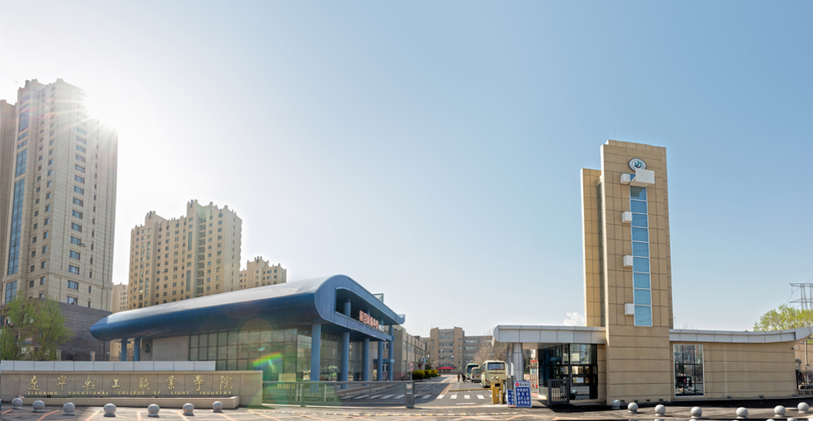
★ 辽宁省属公办全日制普通高等院校
★ 辽宁省职业教育改革发展示范学校立项建设单位
★ 辽宁省职业教育高水平特色专业群立项建设单位
一、学院简介
时尚大连、浪漫之都——滨城大连是中国东部沿海重要的经济、贸易、港口、工业和旅游城市，是东北亚国际航运中心、国际物流中心、区域性金融中心，是著名的服装城、足球城、旅游城和宜居城，被评为“国际花园城市”、“中国最佳旅游城市”、“国家环保模范城市”。
拥有五十年职业教育辉煌历程的辽宁轻工职业学院，位于钟灵毓秀、经济发展日新月异的大连市金普新区。是经辽宁省人民政府批准、国家教育部备案的公办全日制普通高等院校。是辽宁及东北地区唯一一所轻工类高等职业院校，也是大连地区唯一一所省属公办高职专科院校。2015年学院进入省示范校建设行列。
学院创办于1965年，现设有六系二部，即纺织服装系、艺术设计系、经贸管理系、航空服务系、计算机系、机电工程系、基础教学部和体育教学部。开设艺、文、工、管四大类34个专业及专业，已形成纺织服装类、艺术创意类、现代服务类、电子信息类、先进制造类五大专业群。其中， 服装设计与工艺专业被评为国家级高等职业教育试点专业，服装与服饰设计、服装设计与工艺、数字媒体艺术设计、环境艺术设计、数字媒体应用技术、计算机网络技术、数控技术、酒店管理等8个专业被评为辽宁省高等职业教育示范或品牌（特色）专业。现代纺织服装和智能制造两个专业群为辽宁省高水平特色专业群。
现有全日制在校生6600余人，教职工373人，专任教师296人，其中教授、副教授76人。拥有各类专业工作室、教学实训室100多个，校外实习实训基地及毕业生顶岗实习基地200多个。学院经过多年的教学改革与实践，逐步形成了“质量立校、特色名校、人才强校、开放兴校”的办学理念及发展战略，为国家培养了大批高素质技术技能人才，成为辽宁省轻工和消费产业高等职业人才培养基地。
学院的办学特色和整体实力得到了社会的广泛认可，近几年毕业生的就业率在同类院校中位居前列。
二、报名条件
（一）符合2019年辽宁省高职扩招专项考试招生报名的应往届高中生、中职生（A类）。
（二）符合2019年辽宁省高职扩招专项考试招生报名的退役军人（B类）、下岗失业工人、农民工、新型职业农民（C类）。
（三）报考空中乘务专业的考生，需符合我校空中乘务专业招考条件：
1、身高：女生：164-173cm；男生：174-183cm；（以专业体检测量净身高为准，请考生依据自身情况报考）。
2、由于国内部分航空公司对空中乘务员岗位年龄有要求，建议欲从事此岗位的考生年龄不超过24周岁，其他岗位没有年龄要求。
3、视力：每眼矫正视力c字表0.5以上，眼球大小适中对称，目光有神，无色盲、色弱。
4、五官端正，面部、颈部、手部无明显疤痕，牙齿整齐无明显异色；无纹身，无狐臭。
5、面部表情自然，善于表达，口齿清楚，普通话流利，中英文发音基本准确，听力正常。
6、性格开朗大方，心理素质好，无精神病史，肝功能正常，无各类慢性疾病。
7、形体匀称，步态自如，动作协调，无“X”型腿，无“O”型腿，无明显内外八字步。8、外语语种为英语。

注：经面试入围的考生参加并通过按空乘服务人员相关体检标准进行体检；若考生未达到以上标准，不建议报考空乘专业，否则，学校不承担相应责任与后果。
（四）符合《普通高等学校招生体检工作指导意见》及有关补充规定。

三、招生专业
辽宁轻工职业学院2019年扩招专项考试招生计划
序号 | 专业名称 | 普通高中和中职毕业生  （A类） | 退役军人  (B类) | 下岗失业工人、农民工、新型职业农民  (C类) | 学费（元/年）
1 | 移动商务 | 35 |  |  | 4800
2 | 连锁经营管理 | 35 |  |  | 4800
3 | 数字媒体应用技术 |  | 40 |  | 4800
4 | 机械制造与自动化 |  | 40 |  | 4800
5 | 模具设计与制造 |  | 40 |  | 4800
6 | 建筑室内设计 |  | 65 |  | 4800
7 | 移动商务 |  | 40 |  | 4800
8 | 空中乘务 |  | 35 |  | 8000
9 | 服装设计与工艺 |  |  | 70 | 4800
10 | 合计 | 70 | 260 | 70
注：1、招生专业和专业计划数以省教育厅最后审批公布为准。
2、各专业学费按省物价部门批准标准执行。

四、报名、填报志愿等相关要求
（一）考生报名、填报志愿
报名方式1：现场报名，到辽宁轻工职业学院招生就业处（主教学楼303室）。
报名方式2：网上报名，请登陆我院招生信息网（http://www.lnqg.com.cn），按流程在网上进行报名及填报志愿。
第一阶段考生报名、填报志愿时间：2019年8月11日—8月26日。
第二阶段考生报名、填报志愿时间：2019年11月11日—11月18日。
（二）志愿结构
志愿表中设二个有序专业志愿栏，即第一、二专业志愿。同时，设置了“服从专业调剂志愿”栏。
（三）资格审查
第一阶段：报名工作结束后，学校报请辽宁省招考办对考生报考信息进行审核。资格审查合格者，方可参加学校组织的考试。资格审查不合格者，取消考试资格。资格审查合格考生名单将于8月26日在网上公布（网址http://www.lnqg.com.cn）。
考生请于8月26日—8月27日登陆我校网址查询资格审查信息。
第二阶段：报名工作结束后，学校报请辽宁省招考办对考生报考信息进行审核。资格审查合格者，方可参加学校组织的考试。资格审查不合格者，取消考试资格。资格审查合格考生名单将于11月18日在网上公布（网址http://www.lnqg.com.cn）。
考生请于11月19日—11月20日登陆我校网址查询资格审查信息。

（四）缴费
考生报名不需要缴纳报名考试费。
（五）打印准考证
资格审查合格的考生，请自己打印准考证，如自己无法打印准考证，第一阶段请于 8月30日、第二阶段请于11月22日 到学校招生就业处打印并领取准考证。

五、考试内容及时间
（一）考试内容
1.普通高中和中职生毕业生（A类）高职扩招专项考试：
（1）、笔试：考试科目：数学、语文、英语，每科满分100分，总计满分300分。
（2）、面试：所有专业均需面试，面试满分100分。
说明：学校只安排英语考试，其他语种考生慎报。
2.退役军人（B类）高职扩招专项考试：
（1）、空中乘务专业：报考空中乘务专业需要参加面试，满分300分。
（2）、其他专业：职业适应性测试，满分100分。
3. 下岗失业工人、农民工、新型职业农民（C类）：职业适应性测试，满分100分。
说明：
1.数学、语文、英语三门课程考试内容在辽宁省2019年高考考试大纲范围内。
2.面试考试、职业适应性测试内容见我校校园网专业面试、职业适应性测试考试大纲。
（二）考试时间
辽宁轻工职业学院2019年扩招专项考试时间安排
考生类别 | 考试方式 | 考试日期 |  | 考试时间
普通高中和中职毕业生  （A类） | 笔试考试 | 第一阶段 | 8月31日 | 9:00-11:00
 | 面试考试 |  | 8月31日 | 13:00-14:00
退役军人  (B类) | 职业适应性测试 | 第二阶段 | 11月23日 | 9:00-10:00
下岗失业工人、农民工、新型职业农民  (C类) | 职业适应性测试 | 第二阶段 | 11月23日 | 9:00-10:00

（三）考试地点
辽宁轻工职业学院

六、录取办法及原则
在学校单独招生工作领导小组的指导下，确保录取工作公开、公平、公正。
专业安排实行“志愿优先”的原则，即按照考生志愿顺序及成绩从高分到低分顺序录取。
（一）招收普通高中和中职毕业生（A类）录取办法：
学校根据笔试考试成绩划定录取控制分数线；在录取控制分数线上，方可获得录取资格。
笔试考试成绩达到录取控制分数线且面试考试合格的考生，按笔试成绩与面试成绩之和（综合分），从高分到低分录取。若综合分相同时，以笔试考试成绩高者优先录取，若笔试考试成绩也相同时，依次按考生数学、语文、英语成绩高的优先录取。
（二）招收退役军人(B类)录取办法：
按职业适应性测试成绩从高分到低分录取。
（三）招收下岗失业工人、农民工、新型职业农民(C类)录取办法：
按职业适应性测试成绩从高分到低分录取。
八、联系我们
联系电话：0411-66864822 0411-66864899 0411-66864867
传 真：0411-66864822 QQ咨询群：332664120
网 址：http://www.lnqg.com.cn
学院地址：大连市金州新区金港路288号 邮 编：116100

